OPIS PRZEDMIOTU ZAMÓWIENIA dla zadania o nazwie: Przegląd, monitoring i serwis przepompowni wód opadowych i roztopowych zlokalizowanych na terenie gminy Siechnice.
CPV 90470000-2, 50511000-0,90513600-2
- Przedmiotem zamówienia jest usługa polegająca na stałym monitoringu i zapewnieniu sprawnej pracy trzynastu przepompowni wód opadowych i roztopowych poprzez profilaktykę i zapobieganie awariom, obsłudze w przypadku awarii, pomoc w nagłych wypadkach, przeprowadzaniu przeglądów okresowych, konserwacji, regularnym czyszczeniu nagromadzonych osadów szlamów, piasku i innych.
- Umowa obejmuje obiekty w następujących lokalizacjach:

lp | miejscowość | ulica | nr działki | moc pomp | TYP pompy/producent
1 | Siechnice | Sportowa Henryka III | 795 | 7,5 kW 400V | SL1.100.150.75.4.51D.B  GRUNDFOS
2 | Siechnice | Piłsudskiego 4 (żłobek) | 549/223 | P1=13 kW P2=11kW | SL1.160.300.110.6.52.E.N.51D  GRUNDFOS
3 | Siechnice | Piłsudskiego 22 (żabka) | 548/4 | 1.1 - 11 kW, 50 Hz | SL1.80.80.22.4.50A.B  GRUNDFOS
4 | Siechnice | Kościelna | 647 | 3,0 kW - 40 m3/h | NURT 80 PZM 2,2/SP-4
5 | Iwiny | Judy Tadeusza | 511/44 | 25 kW, 400V, 40A | ABS typu XFP 80C-201G SULZER
6 | Iwiny | Paderewskiego Schuberta | 387/20 | 1,3 kW | SLV.80.80.13.4.50D.C/SH.GPRS
7 | Iwiny | Miodowa Lipowa Ptasia | 168/2 | 3kW, 3,5 A | 80PZM1,5IS-4 MEPROZET
8 | Iwiny | Polna | 86/25 | 6,5 kW | ARX F150-180/065F4USG-160 KSB
9 | Radwanice | Poprzeczna | 607/1 | 9,0 kW; 380 V; 50 Hz | Pompa FLYGT CP3152 181LT
10 | Radwanice | Pogodna Gwiaździsta Radosna | 1027/11 | 2,0 kW; 400 V; 5,3 A | SL1.80.100.22.4.50D GRUNDFOS
11 | Żerniki Wrocławskie | Wrocławska Zasłuczańska | 119/9 | 4,8 kW | 4,8KW KSB
12 | Żerniki Wrocławskie | Kolejowa (szkoła) | 209/2 | 0,55 kW, 4,5 l/s | Kessel AP500 400V
13 | Trestno | Nadodrzańska | 42/1 | 3,17 kW 5,2 A | 80DMLV52.2 EBARA

- Siechnice ul. Sportowa Henryka III
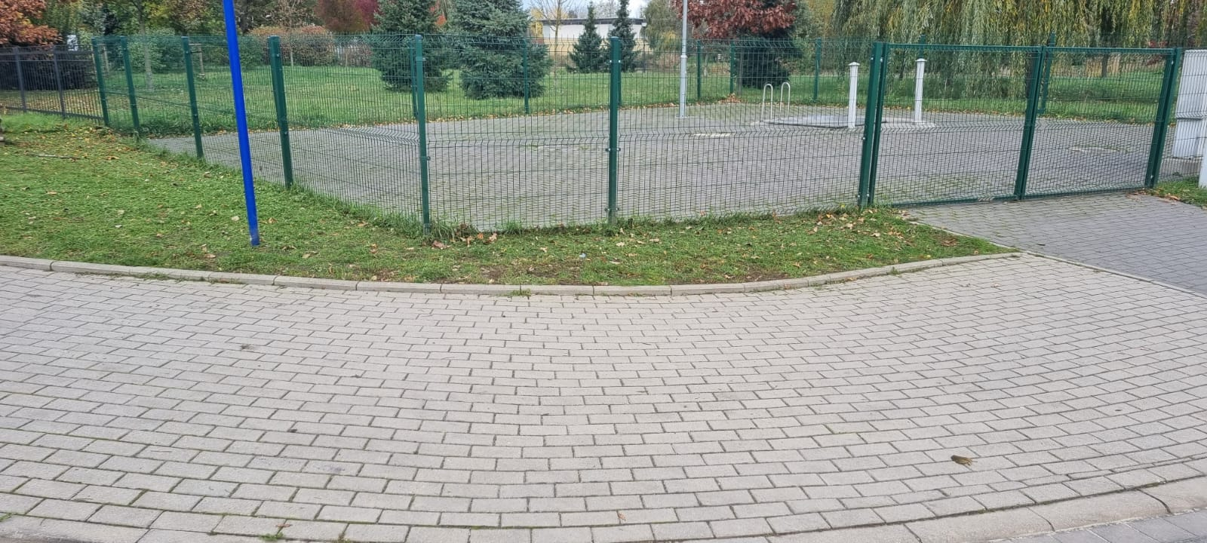
- Siechnice ul. Piłsudskiego 4 (żłobek)
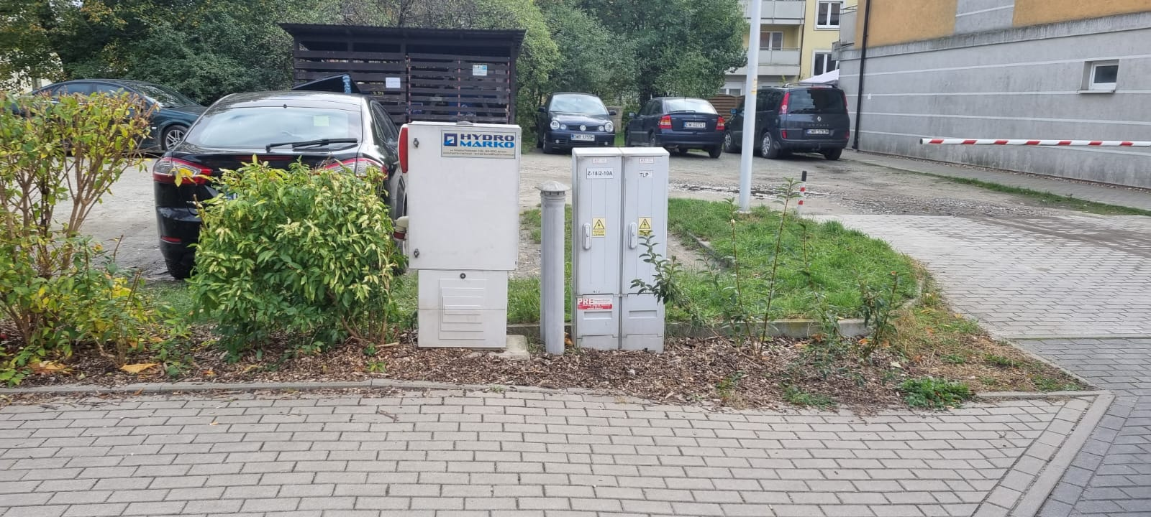
- Siechnice ul. Piłsudskiego 22 (żabka)
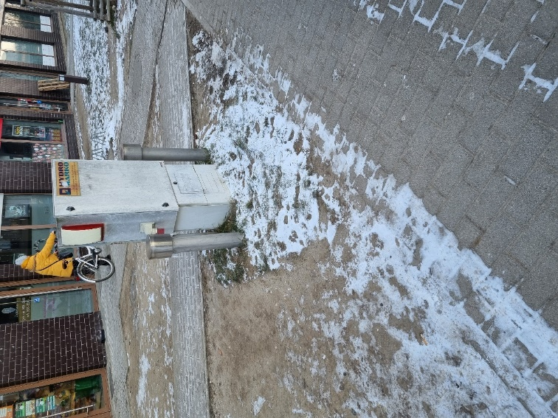

- Siechnice ul. Kościelna
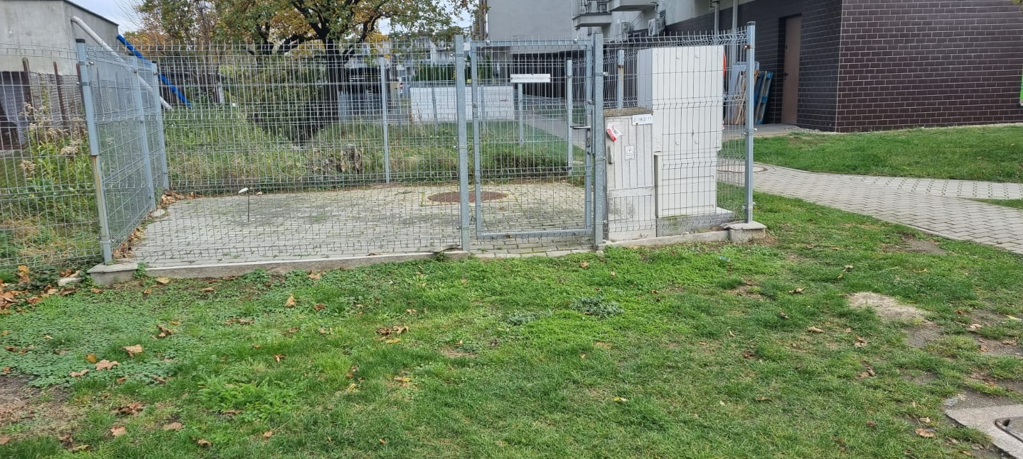
- Iwiny ul. Judy Tadeusza
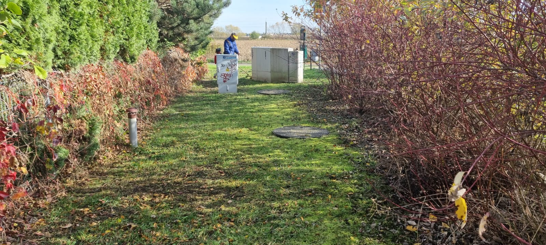
- Iwiny ul. Paderewskiego/Schuberta
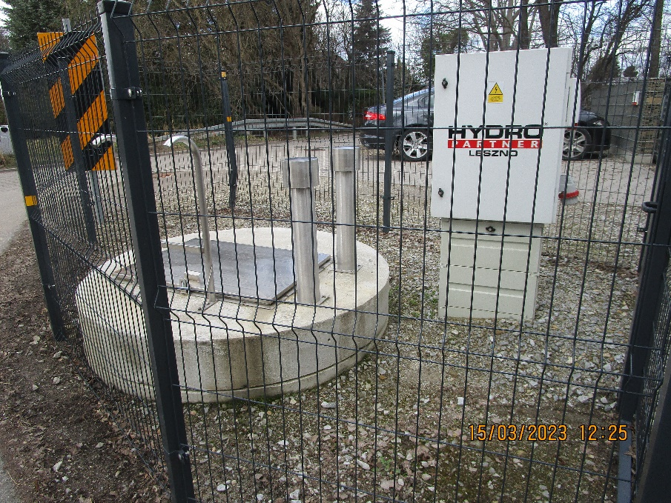
- Iwiny ul. Miodowa/Lipowa/Ptasia
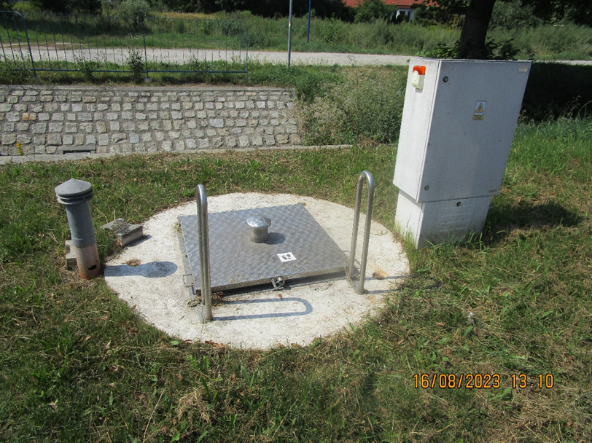
- Iwiny ul. Polna
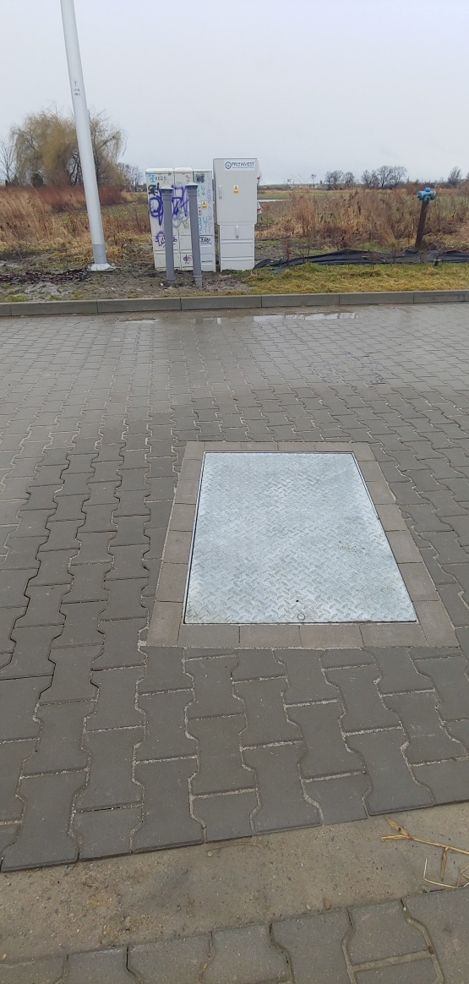
- Radwanice ul. Poprzeczna
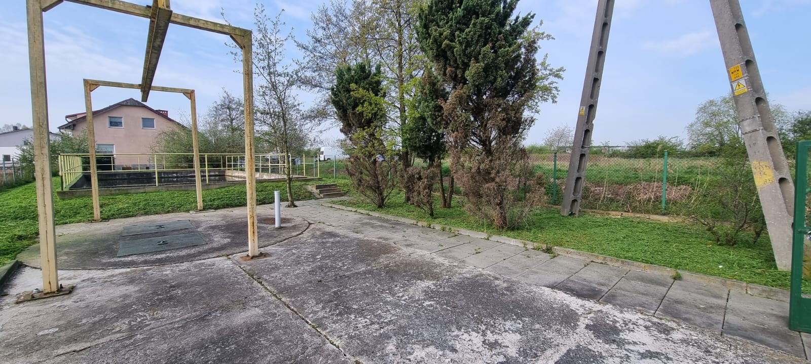
- Radwanice ul. Pogodna/ Gwiaździsta/Radosna
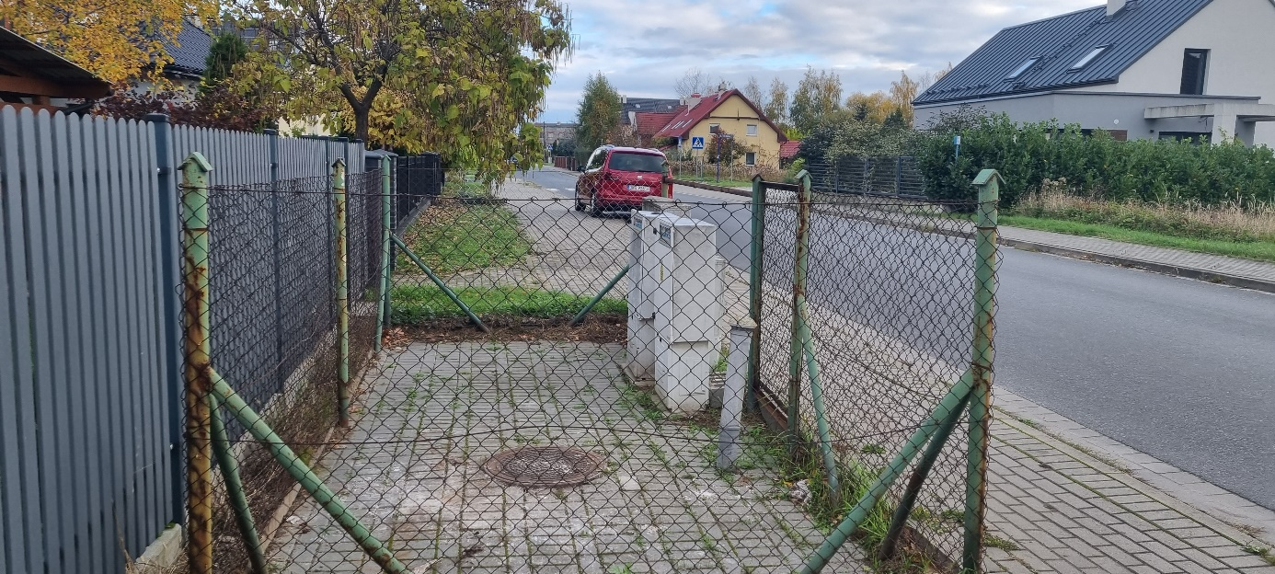
- Żerniki Wrocławskie ul. Wrocławska/Zasłuczańska
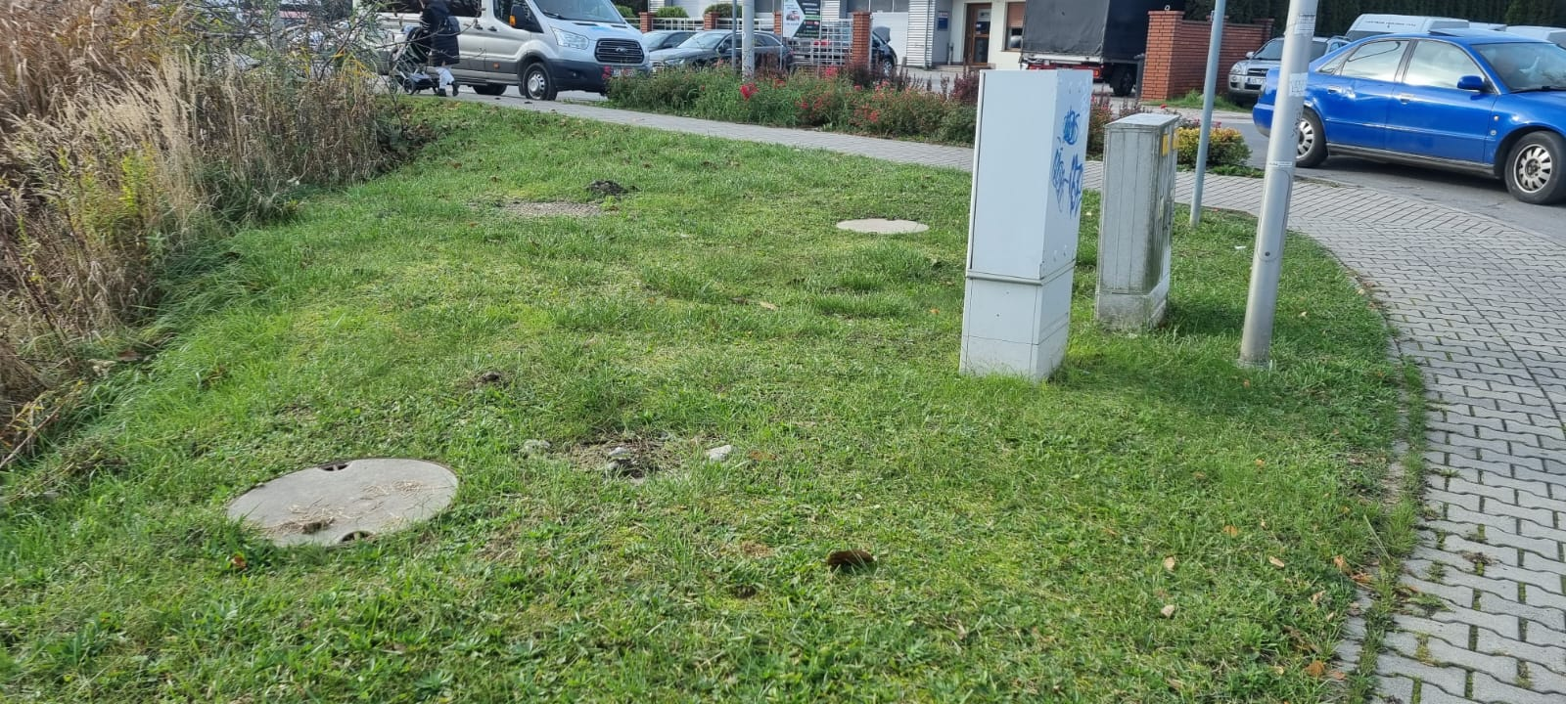
- Żerniki Wrocławskie ul. Kolejowa (szkoła)
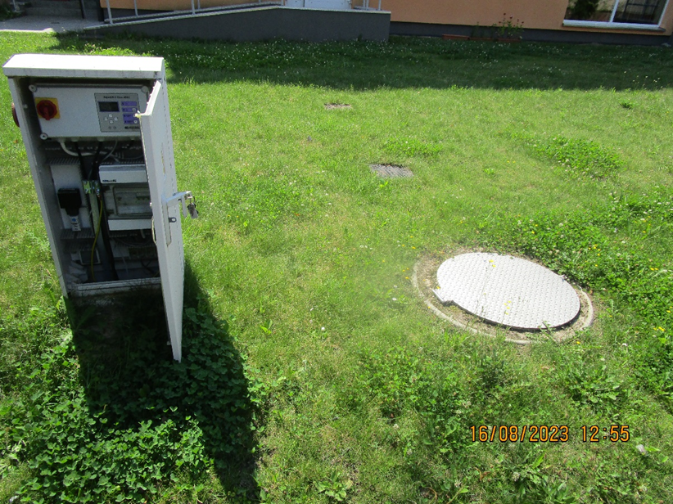
- Trestno ul. Nadodrzańska
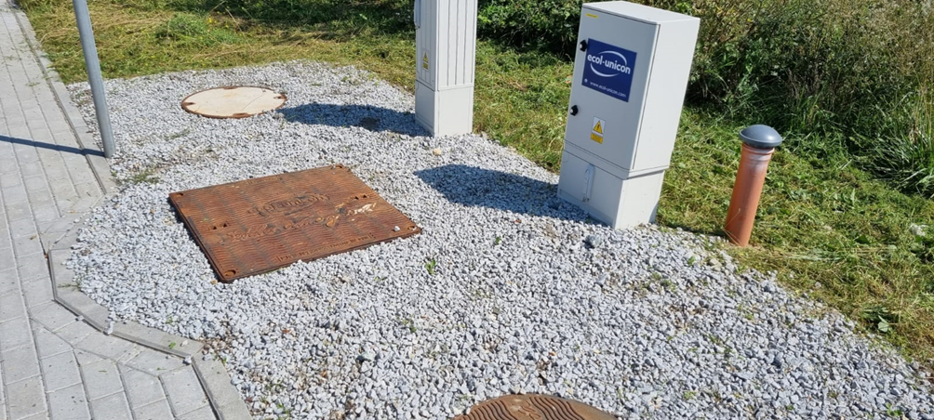
Przepompownie w pięciu lokalizacjach posiadają teren wygrodzony siatką, w załączeniu mapy poglądowe z lokalizacją poszczególnych obiektów.
Jednocześnie Zamawiający przewiduje rozszerzenie zakresu o dodatkowe lokalizacje w trakcie trwania umowy. W przypadku rozszerzenia zakresu o dodatkowe obiekty Wykonawca wyceni je według cen jednostkowych zawartych w ofercie.
- Zakres wykonywanych prac:
- dojazd i zabezpieczenie terenu,
- czyszczenie zbiornika pompowni z osadów
- czyszczenie pomp, elementów wyposażenia: - pływaki, łańcuchy, ciężarki, armatura sanitarna
- wydobycie odpadów, utylizacja wydobytych odpadów,
- doprowadzenie terenu do stanu pierwotnego,
- regularne przeglądy serwisowe, konserwacje i naprawy pompowni ścieków przeprowadzane przez wykwalifikowanych techników automatyków z obowiązkowymi uprawnieniami kwalifikacyjnymi SEP “E” i “D”,
- prowadzenie ksiąg serwisowych obiektów, wraz z dokumentacją fotograficzną,
- przeglądy i czynności eksploatacyjne - branża sanitarna kontrola pracy układów tłocznych, czyszczenie sondy hydrostatycznej, kontrola pracy zasuw odcinających, kontrola pracy zaworów zwrotnych udrażnianie rurociągów tłocznych, kontrola kompletności podzespołów urządzenia, kontrola oleju i ewentualne uzupełnienie
- przeglądy i czynności eksploatacyjne - branża elektryczna kontrola instalacji elektrycznej, kontrola automatyki, pomiar poboru prądu pomp – dwa razy w okresie obowiązywania umowy
- stałe utrzymanie w należytym porządku i czystości terenu przepompowni
- bieżąca konserwacja komór przepompowni
- obsługa i gotowość w przypadku awarii
- monitoring i opłaty abonamentowe
- test pracy dla każdej z przepompowni z wykorzystaniem zasilania z agregatu
- ciśnieniowe czyszczenie elementów wyposażenia przepompowni ulegających zabrudzeniu, zainstalowanych w zbiornikach wraz ze zbiornikiem przepompowni z osadów i ich utylizacją, poprzez wyciągnięcie pomp, wyczyszczenie zbiornika przepompowni, pomp, pływaków, łańcuchów, prowadnic, ciężarków, armatury sanitarnej oraz sond hydrostatycznych i ponowny montaż urządzeń – dwa razy w okresie obowiązywania umowy.

Poniżej wzór protokołu, który należy stosować do sprawdzenia funkcjonalnego automatyki sterowania przepompowniami:
Lp | Opis | Wynik sprawdzenia  (pozytywny/negatywny) | Uwagi
1 | Akumulator
2 | Zasilacz buforowy
3 | Gotowość pomp 1,2
4 | Sterownie awaryjne pompami |  | Blokowanie przez pływak
5 | Sygnalizacja stanu alarmowego |  | Blokowanie przez pływak
6 | Blokada przed pracą w sucho biegiem |  | Blokowanie przez pływak
7 | Sprawdzenie sondy i wprowadzonych nastaw |  | Stan min ……….. cm  (zgodnie z nastawami)
8 | Działa amperomierzy dla pomp 1,2
9 | Główny tor prądowe i działania pomp |  | Wizualnie działanie pomp
10 | Sprawdzenie naprzemiennej pracy pomp
11 | Sygnalizacja pracy pomp
12 | Działanie grzałki / kontrola temperatury
13 | Praca w tryb automat |  | Blokowane przez pływaki i sucho bieg
14 | Praca w tryb ręka |  | Blokowane przez  pływaki / sucho bieg
15 | Zadziałanie termiczne |  | Blokada przez  pompę /automatykę
16 | Sprawdzenie sterownika
17 | Sprawdzenie kontrolera kolejności faz
18 | Sygnalizacja otwarcia rozdzielni  (akustyczna i wizualna)
19 | Kasowanie otwarcia drzwi
20 | Sygnalizacja otwarcia włazu
21 | Sprawdzenie wizualizacji w systemie nadrzędnym |  | Sprawdzenie działania  MT 101

Wykonawca odpowiada za zatrudnienie pracowników obsługi w ilości zapewniającej bezpieczeństwo pracy, ciągłość procesu pompowania i bezawaryjną pracę urządzeń. Minimalna obsada zmian pracowników obsługi powinna zabezpieczyć utrzymanie w ruchu ciągłym pompowni poprzez wykonanie czynności wynikających z instrukcji i dokumentacji technicznej urządzeń.
Wykonawca zobowiązuje się do zapewnia stanowiska komputerowego przeznaczonego do podłączenia stałego monitoringu pracy obiektów objętych przedmiotem umowy. System musi być kompatybilny z istniejącym już w Gminie Siechnice, który charakteryzuje się:
Oprogramowaniem SCADA liczba zmiennych z możliwością rozbudowy minimum 2500. Oprogramowanie musi być kompatybilne z oprogramowaniem w drugim punkcie nadzoru. Oprogramowanie powinno posiadać zalety istniejącego systemu lub większą funkcjonalność. Wszystkie obiekty istniejące należy rekonfigurować celem przekierowania danych do drugiego centrum nadzoru. Niezbędna do tego będzie dodatkowa karta SIM w tym samym APN-ie.
Moduł komunikacyjny GSM
- Sposoby komunikacji
  - GPRS – transmisja pakietowa
  - SMS
  - Transmisja danych CSD (tryb Modem)
- Dostęp do zasobów wewnętrznych modułu standardowym protokołem MODBUS RTU
- Inteligentny routing pakietów i praca Multimaster w trybie MODBUS
- Routing pakietów w trybie przezroczystym
- Możliwość wykorzystywania w trybie przezroczystym jako bezprzewodowy port szeregowy
- Procesor zdarzeniowej transmisji GPRS
- Możliwość programowania funkcji logicznych na stanach markerów wewnętrznych, zegarach, licznikach, flagach diagnostycznych i rejestrach w celu wyzwalania zdarzeń
(transmisja danych, wysyłanie SMS, ustawianie markerów lub rejestrów wewnętrznych, wysyłanie e-mail)
- Możliwość samodzielnego zgłaszanie zdarzeń alarmowych (unsolicited messages) w wyniku zmiany stanu markerów lub spełnienia funkcji logicznej
- Możliwość wysyłania SMS w wyniku zaistnienia sytuacji alarmowej lub według harmonogramu
- Dynamiczne wstawianie wartości zmiennych w tekst wiadomości SMS
- Funkcjonalność lokalnego Mastera dla urządzeń podłączonych do optoizolowanego szeregowego portu komunikacyjnego RS-232/422/485 (protokóły Modbus RTU/ASCII, GazModem, NMEA 0183)
- Możliwość mapowania zasobów urządzeń zewnętrznych w celu wyzwalania zdarzeń
- Możliwość programowej obsługi niestandardowych protokółów komunikacyjnych – tryb FlexSerial
- Bufor MT2MT umożliwiający komunikację pomiędzy modułami MT-202, MT-101, MT-102, MT-151 bez pośrednictwa komputera
- Kontrola integralności danych i poprawności dostarczenia ramek
- Układ “watchdog” (automatyczny reset stanów nieprawidłowych)
- Timery synchronizowane z zegarem RTC
- Możliwość zdalnej zmiany parametrów konfiguracyjnych modułu, programu użytkownika i oprogramowania wewnętrznego (firmware)
- Montaż na szynie DIN
- Zabezpieczenie przed nieuprawnionym dostępem w postaci listy uprawnionych numerów telefonów i IP, opcjonalnie hasło
- Zasilanie 12/24V DC, 24 V AC
- Rozłączalne listwy zaciskowe
- Diody LED (status modułu, aktywność komunikacji GSM, poziom sygnału GSM, aktywność GPRS, aktywność komunikacji szeregowej)
- Przyjazne narzędzia konfiguracyjne
Komputer do monitoringu:
- Zestaw komputerowy Procesor i5-13400
- Pamięć DDR 16GB
- Dysk SSD512
- Karta graficzna GTX 1650
- RS-232
- Zasilacz 500W
- Windows 11 Pro
- UPS 1000VA
- Monitor minimum IPS, 1920 x 1080
Wykonawca powinien zapewnić całość robocizny, sprzętu, narzędzi, transportu niezbędnych do wykonania prac konserwacyjnych objętych umową zgodnie z warunkami zamówienia.
Koszty dojazdu do przeglądu, w tym przyjazdy na wezwanie awaryjne Wykonawca wlicza do ceny usługi serwisowo-konserwacyjnej.
Wykonawca jest zobowiązany do posiadania ważnej polisy ubezpieczenia od odpowiedzialności cywilnej Wykonawcy w wysokości 500 000 zł za szkody powstałe w wyniku nienależytego wykonania umowy a wyrządzone osobom trzecim.

- Warunki BHP i normy
Wszystkie prace związane z montażem i obsługą urządzeń muszą być prowadzone z zachowaniem przepisów BHP w warunkach gwarantujących bezpieczeństwo pracujących ludzi. Poza ogólnymi przepisami BHP, obowiązującymi przy robotach montażowych, transportowych i ziemnych oraz obsługi sprzętu zmechanizowanego, należy przestrzegać warunków zawartych w:
• Rozporządzeniu Min. Bud. i Przem. Mat. Bud. z dn. 28.03. 1972 r. w sprawie warunków BHP przy wykonywaniu robót budowlano montażowych i rozbiórkowych.
• Wymagania BHP w projektowaniu, rozruchu i eksploatacji obiektów i urządzeń wodno-ściekowych w gospodarce komunalnej - CTBK Warszawa 1989 r.
• podstawowe przepisy w tym zakresie podają:
• Dz.U. Nr 22/53 - BHP transport ręczny
• BN-83/8836-02-Roboty ziemne, wykopy pod przewody wod.-kan.
• PN-81/B-10725 Wodociągi. Przewody zewnętrzne. Wymagania i badania przy odbiorze.
• PN-74/ B-01733 -Wodociągi. Przewody ciśnieniowe z tworzyw sztucznych.
Nie wymienienie tytułu jakiejkolwiek dziedziny, grupy, podgrupy czy normy nie zwalnia Wykonawcy od obowiązku stosowania wymogów określonych prawem polskim.
Przed przystąpieniem do wykonywania przedmiotu umowy Wykonawca zabezpieczy teren przed dostępem osób trzecich. Wykonawca ponosi odpowiedzialność za kompletne, należyte i terminowe wykonywanie przedmiotu umowy oraz za wszelkie szkody wyrządzone w mieniu Zamawiającego i osób trzecich przez osoby zatrudnione przez Wykonawcę przy wykonywaniu zadania.
W ofercie nie należy uwzględniać kosztów transportu i utylizacji odpadu, ponieważ wynagrodzenie z tego tytułu zostało oszacowane na podstawie kosztów poniesionych w ubiegłym roku obrachunkowym i wynosi: 14 000 zł brutto. Wykonawcy przysługuje zwrot kosztów związanych z transportem i utylizacją odpadów, po wcześniejszym udokumentowaniu i zaakceptowaniu przez Zamawiającego ilości odpadu. Koszty związane z transportem i utylizacją odpadu zostaną rozliczone według cen wynikających
z faktur, które Wykonawca refakturuje.
Wykonawca zobowiązany jest do zapewnienia dostępności architektonicznej, cyfrowej oraz informacyjno-komunikacyjnej osobom ze szczególnymi potrzebami z uwzględnieniem minimalnych wymagań, o których mowa w art. 6 ustawy z dnia 19 lipca 2019 r. o zapewnianiu dostępności osobom ze szczególnymi potrzebami. Zapewnienie dostępności osobom ze szczególnymi potrzebami następuje, o ile jest to możliwe, z uwzględnieniem uniwersalnego projektowania oraz jest adekwatne do zakresu zadania.
Wykonawca oświadcza, że nie podlega wykluczeniu z postępowania na podstawie art. 7 ust. 1 ustawy z dnia 13 kwietnia 2022 r. o szczególnych rozwiązaniach w zakresie przeciwdziałania wspieraniu agresji na Ukrainę oraz służących ochronie bezpieczeństwa narodowego (Dz. U. poz. 835).

